Об утверждении Плана по управлению пастбищами и их использованию по Бокейординскому району на 2018-2019 годы
Утративший силу
Решение Бокейординского районного маслихата Западно-Казахстанской области от 29 декабря 2017 года № 13-7. Зарегистрировано Департаментом юстиции Западно-Казахстанской области 18 января 2018 года № 5046. Утратило силу - решением Бокейординского районного маслихата Западно-Казахстанской области от 29 декабря 2018 года № 23-2
Сноска. Утратило силу - решением Бокейординского районного маслихата Западно-Казахстанской области от 29.12.2018 № 23-2 (вводится в действие со дня первого официального опубликования).
В соответствии с Законами Республики Казахстан от 20 февраля 2017 года "О пастбищах" и от 23 января 2001 года "О местном государственном управлении и самоуправлении в Республике Казахстан" Бокейординский районный маслихат РЕШИЛ:
1. Утвердить План по управлению пастбищами и их использованию по Бокейординскому району на 2018-2019 годы согласно приложению к настоящему решению.
2. Руководителю аппарата Бокейординского районного маслихата (А.Хайруллин) обеспечить государственную регистрацию настоящего решения в органах юстиции, его официальное опубликование в Эталонном контрольном банке нормативных правовых актов Республики Казахстан.
3. Настоящее решение вводится в действие с 1 января 2018 года.
Председатель сессии | А.Тусипкалиева
Секретарь маслихата | Е.Танатов
Утвержден
решением Бокейординского
районного маслихата
от 29 декабря 2017 года №13-7
План по управлению пастбищами и их использованию по Бокейординскому району на 2018-2019 годы
Настоящий План по управлению пастбищами и их использованию по Бокейординскому району на 2018-2019 годы (далее – План) разработан в соответствии с Законами Республики Казахстан от 20 февраля 2017 года "О пастбищах", от 23 января 2001 года "О местном государственном управлении и самоуправлении в Республике Казахстан", приказом Заместителя Премьер-Министра Республики Казахстан - Министра сельского хозяйства Республики Казахстан от 24 апреля 2017 года № 173 "Об утверждении Правил рационального использования пастбищ" (зарегистрирован в Министерстве юстиции Республики Казахстан 28 апреля 2017 года № 15090), приказом Министра сельского хозяйства Республики Казахстан от 14 апреля 2015 года № 3-3/332 "Об утверждении предельно допустимой нормы нагрузки на общую площадь пастбищ" (зарегистрирован в Министерстве юстиции Республики Казахстан 15 мая 2015 года № 11064).
План принимается в целях рационального использования пастбищ, устойчивого обеспечения потребности в кормах и предотвращения процессов деградации пастбищ.
План содержит:
1) схему (карту) расположения пастбищ на территории административно-территориальной единицы в разрезе категорий земель, собственников земельных участков и землепользователей на основании правоустанавливающих документов, согласно приложению 1 к настоящему Плану;
2) приемлемые схемы пастбищеоборотов, согласно приложению 2 к настоящему Плану;
3) карту с обозначением внешних и внутренних границ и площадей пастбищ, в том числе сезонных, объектов пастбищной инфраструктуры, согласно приложению 3 к настоящему Плану;
4) схему доступа пастбищепользователей к водоисточникам (озерам, рекам, прудам, копаням, оросительным или обводнительным каналам, трубчатым или шахтным колодцам), составленную согласно норме потребления воды, согласно приложению 4 к настоящему Плану;
5) схему перераспределения пастбищ для размещения поголовья сельскохозяйственных животных физических и (или) юридических лиц, у которых отсутствуют пастбища, и перемещения его на предоставляемые пастбища, согласно приложению 5 к настоящему Плану;
6) схему размещения поголовья сельскохозяйственных животных на отгонных пастбищах физических и (или) юридических лиц, не обеспеченных пастбищами, расположенными при городе районного значения, поселке, селе, сельском округе, согласно приложению 6 к настоящему Плану;
7) календарный график по использованию пастбищ, устанавливающий сезонные маршруты выпаса и передвижения сельскохозяйственных животных, согласно приложению 7 к настоящему Плану;
8) иные требования, необходимые для рационального использования пастбищ на соответствующей административно-территориальной единице.
План принят с учетом сведений о состоянии геоботанического обследования пастбищ, сведений о ветеринарно-санитарных объектах, данных о численности поголовья сельскохозяйственных животных с указанием их владельцев – пастбище пользователей, физических и (или) юридических лиц, данных о количестве гуртов, отар, табунов, сформированных по видам и половозрастным группам сельскохозяйственных животных, сведений о формировании поголовья сельскохозяйственных животных для выпаса на отгонных пастбищах, особенностей выпаса сельскохозяйственных животных на культурных и аридных пастбищах, сведений о сервитутах для прогона скота и иных данных, предоставленных государственными органами, физическими и (или) юридическими лицами.
По административно-территориальному делению в Бокейординском районе имеются 7 сельских округов, 22 сельских населенных пунктов.
Общая площадь территории Бокейординского района 1 921 445 га, из них пастбищные земли – 495 536 га, обводненные земли – 450 075 га.
По категориям земли подразделяются на:
земли сельскохозяйственного назначения – 500 281 га;
земли населенных пунктов – 142 686 га;
земли промышленности, транспорта, связи, для нужд космической деятельности, обороны, национальной безопасности и иного несельскохозяйственного назначения – 1 738 га;
земли запаса – 316 727 га.
Климат района резко континентальный, зима сравнительно холодная, лето жаркое и засушливое. Среднегодовая температура воздуха в январе – -16; -38° С, в июле +25; +37°С. Средний размер осадков составляет - 28 мм, а годовой - 210 мм.
Растительный покров района разнообразный, включает примерно 120 видов. Самые распространҰнные из них белый ковыль и полынь горькая.
Почвы светлокаштановые, на юге встречаются солончаковые земли. Толщина плодородной почвы 35-40 см.
В районе действуют 7 ветеринарных пунктов, 22 скотомогильников, 3 скотобойни и 1 сибирское захоронения.
В настоящее время в Бокейординском районе насчитывается крупного рогатого скота 61 689 голов, мелкого рогатого скота 110 915 голов, 21 286 голов лошадей, 1 171 голов верблюдов.
Для обеспечения сельскохозяйственных животных по Бокейординскому району имеются всего 1 376 444 га пастбищных угодий. В черте населенного пункта числится 133 767 га пастбищ, в землях запаса имеются 246 471 га пастбищных угодий.
В некоторых сельских округах в связи с ростом поголовья скота на личных подворьях ощущается недостаток 118 603,7 га пастбищных угодий, также крестьянским хозяйствам нужно дополнительно 325 312,1 га, всего 443 915,8 га пастбищных угодий.
Для решения этих проблем – необходимо рационально выделить пастбищные угодья из государственного фонда и увеличить площади пастбищ за счет земель населенных пунктов, земель сельскохозяйственного назначения и земель запаса Бокейординского района.
Также, для обеспечения ветеринарно–санитарными объектами запланировать строительство мест для скотобойни в Бисенском сельском округе, а также в Бисенском, Уялинском, Т.Масинском сельских округах планируется строительство скотомогильников.
Приложение 1
к Плану по управлению
пастбищами и их
использованию
по Бокейординскому району
на 2018-2019 годы
Схема (карта)
расположения пастбищ на территории административно – территориальной единицы в разрезе категорий земель, собственников земельных участков и землепользователей на основании правоустанавливающих документов

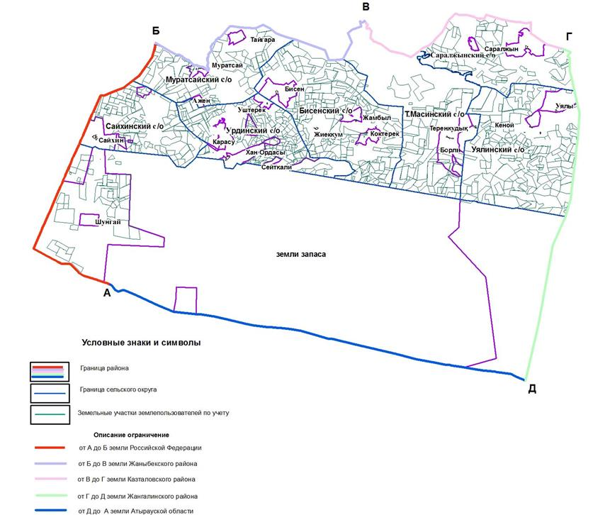

Приложение 2
к Плану по управлению
пастбищами и их
использованию
по Бокейординскому району
на 2018-2019 годы
Приемлемые схемы пастбищеоборотов

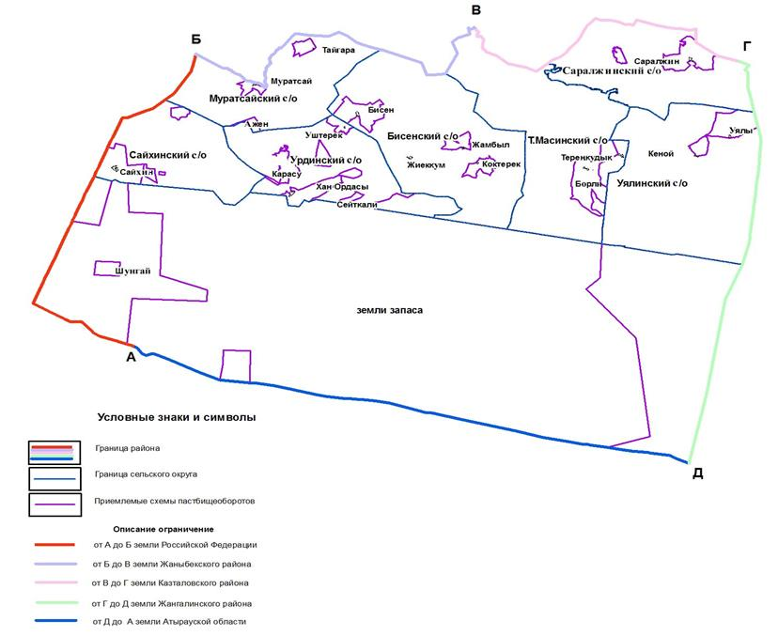

Приложение 3
к Плану по управлению
пастбищами и их
использованию
по Бокейординскому району
на 2018-2019 годы
Карта
с обозначением внешних и внутренних границ и площадей пастбищ, в том числе сезонных, объектов пастбищной инфраструктуры

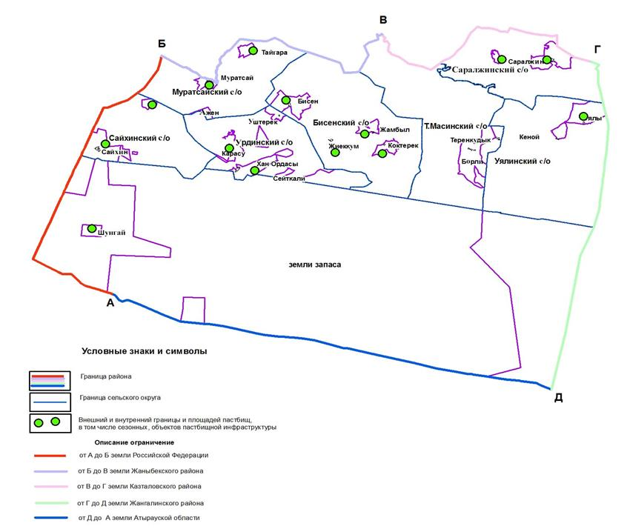

Приложение 4
к Плану по управлению
пастбищами и их
использованию
по Бокейординскому району
на 2018-2019 годы
Схема
доступа пастбищепользователей к водоисточникам
(озерам, рекам, прудам, копаням, оросительным или обводнительным каналам, трубчатым или шахтным колодцам), составленную согласно норме потребления воды

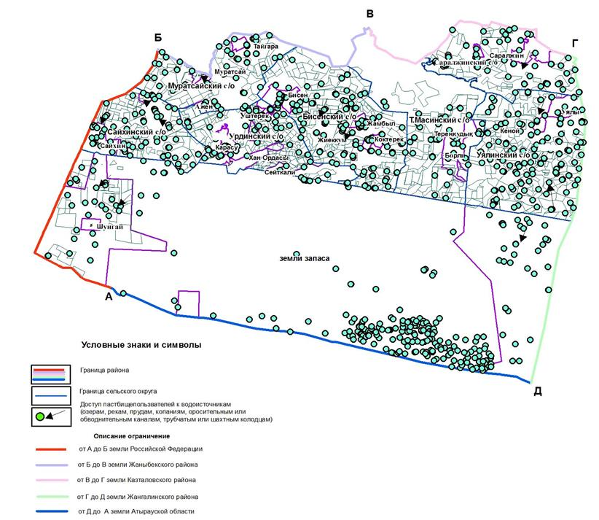

Приложение 5
к Плану по управлению
пастбищами и их
использованию
по Бокейординскому району
на 2018-2019 годы
Схема
Перераспределения пастбищ для размещения поголовья сельскохозяйственных животных физических и (или) юридических лиц, у которых отсутствуют пастбища, и перемещения его на предоставляемые пастбища

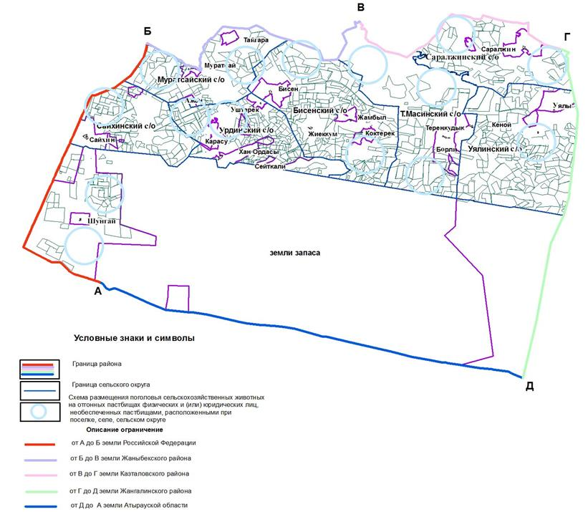

Приложение 6
к Плану по управлению
пастбищами и их
использованию
по Бокейординскому району
на 2018-2019 годы
Схема
Размещения поголья сельскохозяйственных животных на отгонных пастбищах физических и юридических лиц, необеспеченных пастбищами расположенными при поселке, селе, сельском округе

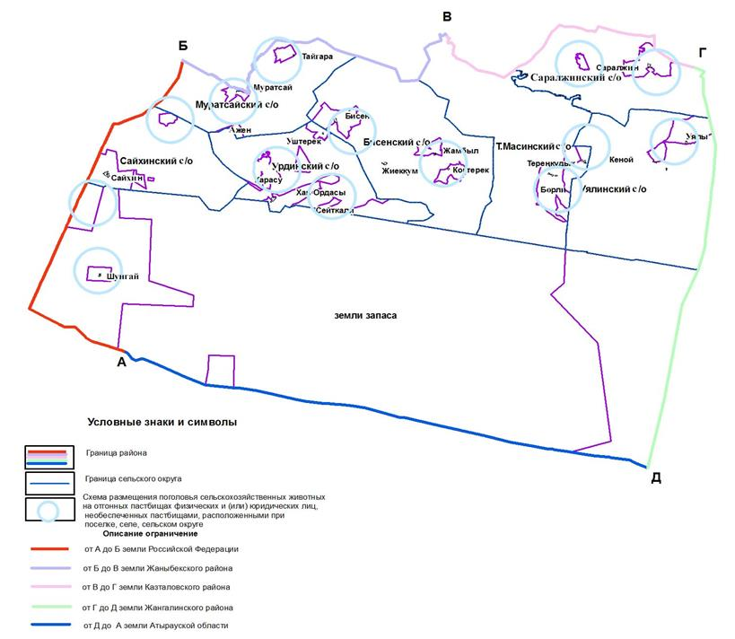

Приложение 7
к Плану по управлению
пастбищами и их
использованию
по Бокейординскому району
на 2018-2019 годы
Календарный график
по использованию пастбищ, определяющие сезонные маршруты выпаса и отгона сельскохозяйственных животных
№ | Наименование сельского округа | Период отгона животных на отдаленные пастбища | Период отгона животных с отдаленных пастбищ | Примечание
1 | Бисенский | Первая половина апреля | Вторая декада октября
2 | Уялинский | Первая половина апреля | Вторая декада октября
3 | Т.Масинский | Первая половина апреля | Вторая декада октября
4 | Муратсайский | Первая половина апреля | Вторая декада октября
5 | Урдинский | Первая половина апреля | Вторая декада октября
6 | Сайхинский | Первая половина апреля | Вторая декада октября
7 | Саралжинский | Первая половина апреля | Вторая декада октября
Длительность пастбищного периода связана с почвенно-климатической зоной, видами сельскохозяйственных животных, а также урожайностью пастбищ в умеренно сухих на ковыльно – типчаково – полынных степях – составляет 180-200 дней.
В данном случае продолжительность выпаса для крупного рогатого скота, мелкого рогатого скота, лошадей и верблюдов связана с максимальной глубиной снежного покрова с плотностью снега и другими факторами.
Примечание: расшифровка аббревиатуры:
ºС – показатель Цельсия;
га – гектар;
мм - миллиметр;
см - сантиметр;
РФ –Российская Федерация;
с/о - сельский округ.

© 2012. РГП на ПХВ «Институт законодательства и правовой информации Республики Казахстан» Министерства юстиции Республики Казахстан

